Wander- und Naturfreunde Dreiburgenland e.V. Sitz Tittling
www.wanderfreundetitting.de
____________________________________________________________________________________

Einladung zu einer
Herbst-Wanderfahrt nach Südtirol/Dolomiten
St. Christina im Grödnertal
vom 25. – 29.09.2019 (ausführliches Tagesprogramm)

Liebe Wanderfreunde, Südtirol ist immer eine Reise wert …..
Im Herbst 2011 war es, als wir zum ersten Mal eine Fahrt in die Dolomiten unternommen hatten. St. Christina im Grödnertal war unser Ziel damals, es folgten Fahrten in die Sextener Dolomiten und zum Rosengarten. Wir glauben, dass alle, die bei diesen Fahrten dabei waren, mit Freude und Begeisterung zurückdenken.
Wir haben uns dazu entschlossen, heuer im Herbst noch einmal dem Grödner Tal, einen Besuch abzustatten. Die Vielfalt der Wander- und Tourenmöglichkeiten dort sind beinahe grenzenlos: Almwanderungen, Jochbummeleien, Höhenwege, stramme 3000er Gipfelanstiege und, und, und …
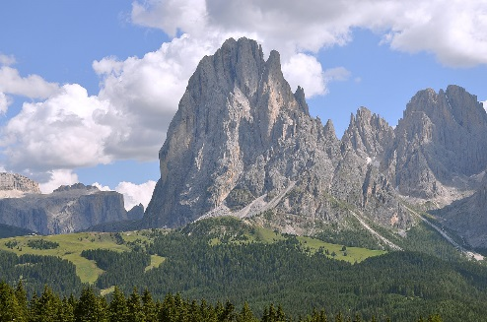
St. Christina liegt im geographischen Mittelpunkt der besiedelten Talhälfte des Grödnertals und hat als stolzes Gegenüber den frei aufragenden Langkofel, 3181 und zu seinen Füßen die Seiser Alm, die höchste Hochalm Europas.
Unser Quartier nehmen wir wie 2011 im ***s - Hotel Carmen, im Herzen St. Christinas gelegen. Zwar nicht gerade billig, aber dennoch für Gruppenreisen noch erschwinglich. Die Zimmer sind komfortabel ausgestattet und bieten zur Entspannung und Erholung einen eigenen Wellnessbereich mit beheiztem Swimmingpool. Der Preis beinhaltet selbstverständlich reichhaltiges Frühstücksbuffet und gepflegtes Abendessen mit vielseitiger Menüwahl.
Der Bus bringt uns jeweils unmittelbar an den Ausgangspunkt der Wanderungen und holt uns am Ziel wieder ab. Wenn erforderlich, nehmen wir als Aufstiegshilfen Bergbahn oder Lift in Anspruch (einfach ca. 10 – 15 Euro, im Reisepreis nicht enthalten).
Wie immer bei solchen Fahrten bieten wir unterschiedliche Möglichkeiten bei den Wanderungen an, die allen Leistungsstufen gerecht werden. Jeder kann sich jeweils die Wanderung aussuchen, die ihm nach Tagesform oder sonst wie zusagt. Zur Orientierung soll nachstehende Einteilung in die unterschiedlichen Schwierigkeitsstufen dienen:
Wandergruppe 1 = schwierig (Kraxler)
Anspruchsvolle Touren für konditionsstarke und alpin erfahrene Bergwanderer. Trittsicherheit und Schwindelfreiheit erforderlich. Leichte Kletterei, zuweilen drahtseilversicherte Steigpassagen, Klettersteig-Set schadet nicht, muss aber nicht unbedingt sein.

Wandergruppe 2 = mittel (Bergwanderer)
Bergwanderungen auf meist ausreichend markierten Pfaden und Steigen, die häufig schmal und steil angelegt sind und über kurze Abschnitte etwas ausgesetzt sein können. Trittsicherheit und ausreichend Schwindelfreiheit nötig.
Wandergruppe 3 = leicht (Lustwanderer)
Wanderungen auf markierten, meist gut trassierten Wegen und Pfaden. Unschwierig und nur mäßig anstrengend.
Für alle aber gilt:
Warme, bergtaugliche Kleidung, Kopfbedeckung, Schlechtwetterschutz und gutes Schuhwerk, sowie ausreichend Getränke mitnehmen!

Und hier unser ausführliches Tagesprogramm:

- Tag, Mittwoch, 25.09.2019

Abfahrt ist um 6.30 Uhr am Bahnhofparkplatz in Tittling, Bahnhofstraße.
Die Fahrt geht über München, Inntal-Autobahn, Brenner, Eisacktal bis nach Klausen. (noch vor München gibt es Kaffee und Kuchen aus der Bordküche) In Sterzing machen wir Pause und besichtigen (wer möchte) die schöne Laubengasse, die spätgotische Hallenkirche und das Wahrzeichen der Stadt, den Zwölferturm. Außerdem gibt es hier die übliche Brotzeit, ebenfalls aus der Bordküche.
Dann geht es hinauf über sanfte Berghänge ins immer enger werdende Grödnertal, zunächst vorbei an St. Ulrich und schließlich nach St. Christina. Jetzt sind wir auf ladinischem Boden. Mehr darüber während der Fahrt dorthin.
Voraussichtlich gegen 16.00 Uhr werden wir am Hotel ankommen. Wer möchte, kann sich dann noch auf dem Grödner Bahnweg (ehemals Planetenweg) ein bisschen auslaufen. Dieser Weg verläuft auf der Trasse der zu einer Promenade ausgebauten Schmalspurbahn zwischen Klausen und Wolkenstein, die 1960 ihren Betrieb einstellte.

- Tag, Donnerstag, 26.09.2019

Wir wollen heute zeitig frühstücken, um möglichst frühzeitig unser Wanderprogramm starten zu können.

Wandergruppe 1 = Besteigung der Boe-Spitze, 3152 m, ca. 4 – 5 Std.
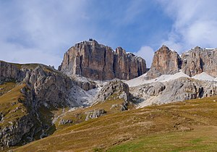

Die Fahrt über Grödenjoch und Sellajoch haben wir bald hinter uns.
Ausgangspunkt der Wanderung ist die Bergstation der Sas Pordoi Seilbahn auf 2.240 m Höhe am Ende des 2. Ladinischen Tales, dem Fassatal. Von hier aus geht es mit der Seilbahn auf den 2.947 m hohen Sass Pordoi, der schroffen Felswand am Südwestrand der Sellagruppe. Von hier führt der Weg bis zur Pordoi Scharte, wo der Alpinweg in Richtung Boehütte beginnt. Wir durchqueren eine bizarre Mondlandschaft und nähern uns der Boe - Schutzhütte. Ab jetzt geht’s nur noch aufwärts. Schwierige Passagen sind mit Seilen gesichert, so dass sie für die meisten Bergfreunde kein Problem darstellen.

Nach etwa zwei Stunden erreichen wir den Gipfel. Hier haben wir eine grandiose Sicht auf die umliegenden Dolomitengipfel. Fanes, Marmolata, Langkofel, Geisler … um die die bekanntesten zu nennen. Rückweg über Pordojscharte zum Pordoijoch ca. 2 Std. Kosten Seilbahn: Hin- und Zurück 19 € für Gruppen

Wandergruppe 2 = Umrundung der Cirspitzen

Ausgangspunkt: Grödner Joch Höchster Punkt: Cirjoch, 2489 m Gehzeit: Ca. 4 Std.
Charakter: Für geübte Geher ohne nennenswerte Schwierigkeiten.
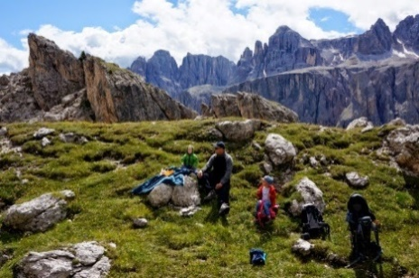
Ausgehend vom Grödner Joch, wohin uns der Bus bringen wird, geht es auf einem Wiesensteig hinauf zur leider geschlossenen Jimmyhütte. Der weiter aufwärts. Nach etwa 1 ½ Std. erreichen wir den höchsten Punkt, das Cirjoch, 2469 m, gegenüber der festungsähnlichen Sellagruppe.
Anschließend geht es nur mehr abwärts. Auf der Nordseite des Jochs läuft der Steig über Schotter in das Chedultal hinein und dann vorbei an bizarren Felstürmen über eine mächtige Talstufe durch Wald auf die Böden des Langentales hinab zur St. Sylvester-Kapelle (1.632 m). Mit etwas Glück können wir auf dieser Tour Gämsen und Murmeltiere beobachten.
Der Reiz des Chedultals liegt hauptsächlich in der Stille. Es sind kaum Wanderer unterwegs. Weit geht der Blick hinaus zum Schlern, hinüber zum Ortler und zur Königsspitze ganz im Westen. Eigentlich heute noch ein Geheimtipp! Ein paar Worte zur Silvester-Kapelle:
Seit alter Zeit ist die dem Schutzpatron des Viehs geweihte Kapelle ein viel besuchter Ort des Gebetes. Bei Restaurierungsarbeiten wurden 1993 über 300 Jahre alte Fresken entdeckt und wieder hergestellt, welche die Lebensgeschichte Jesu darstellen.
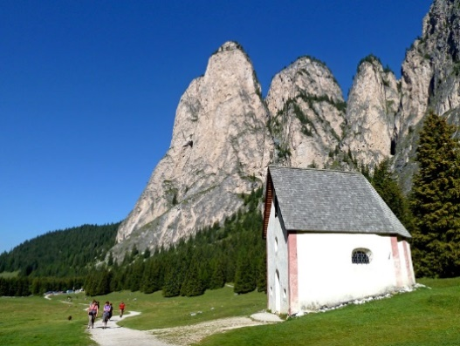
Wandergruppe 3 = Langental

Ausgangspunkt: Wolkenstein, Carabinieri – Sportzentrum
Charakter: Problemlose Wanderung, guter Fußweg, teils grob schottrig. Gehzeit: Ca. 3 ½ Stunden

Das Langental ist ein typisches Trogtal in U-Form, das von einem eiszeitlichen Gletscher ausgehobelt wurde. Seine senkrechten Talflanken beeindrucken jeden Wanderer.

Wir beginnen unsere Wanderung am Fuße der Burgruine Wolkenstein, direkt unter der senkrechten Felswand der Stevio, an der St. Sylvester-Kapelle vorbei, über eine Reihe sanfter Talstufen weiter durch Lärchen- und Zirbennarben. Langsam gewinnen wir an Höhe und können das wohl einmalige Panorama des umliegenden Naturparks Puez – Geisler genießen. Längs des Weges finden wir Bänke und Tische, welche zum Verweilen einladen. Das Tal wir enger und die Vegetation geht langsam in einen Latschenkiefernhain über. Sobald wir die Weideflächen erreicht haben, weitet sich das Tal. Der Wendepunkt der Wanderung wird einerseits durch die steilen Wandfluchten und andererseits von unserer Lust und Laune bestimmt. Der Rückweg erfolgt über den Hinweg.
Wer möchte, kann sich dann noch an der Abholfahrt der Wandergruppe 1 zum Pordoi Joch beteiligen.

- Tag Freitag, 27.09.2019 – gemeinsame Fahrt zum Messner – Mountain – Museum Firmian im Schloss Sigmundskron, nahe Bozen

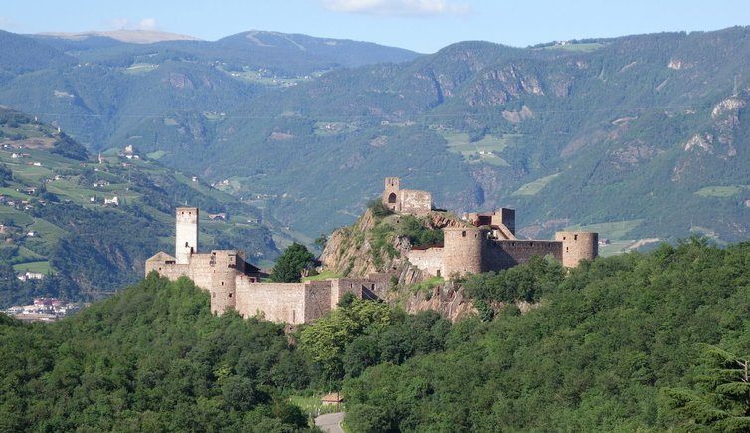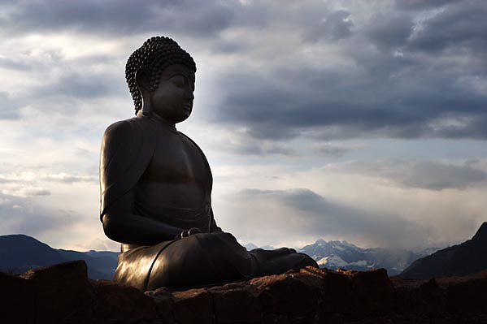
Im Juni 2006 wurde im Schloss Sigmundskron in der Nähe von Bozen das Messner Mountain Museum (kurz MMM) Firmian eröffnet. Das ehrgeizige Museumsprojekt von Extrembergsteiger Reinhold Messner mit den zentralen Themen „Berge und Mensch“ umfasst insgesamt sechs Museen an sechs unterschiedlichen Standorten in Südtirol. In der spätmittelalterlichen Festungsanlage von Schloss Sigmundskron befindet sich mit dem MMM Firmian der Hauptsitz des Museumsprojekts.
Das MMM Firmian bezaubert nicht nur durch seine interessanten Inhalte. Es gibt wohl weltweit wenige Museen, die in so außergewöhnlichen Räumlichkeiten untergebracht sind. Damit eignet sich ein Besuch des Museums auch für solche, die eigentlich nicht gerne in ein Museum gehen.
Zum Abschluss gönnen wir uns noch einen kleinen Snack im Restaurant, welches dem Museum angeschlossen ist.
Abfahrt nach Sigmundskron ca. 10.00
Ankunft in Sigmundskron ca. 11.15
Start der Besichtigung ca. 11.30
Dauer der Besichtigung ca. 01.30
Einkehr ca. 13.00
Rückkehr nach St. Christina ca. 14.30

Sollte ein Kurzaufenthalt in Bozen (Korngasse, Obstmarkt) gewünscht werden, verzögert sich die Rückkehr um ca. 2 Std.

- Tag – Samstag, 28.09.2019

Gruppe 1 – Oskar Schuster – Klettersteig – Plattkofel (2.955 m)
Ausgangspunkt: Langkofelscharte; hierher Gondellift vom Sellajochhaus (14 Euro)
Schwierigkeit: Mäßig schwierig, kurze ungesicherte Passagen
Höhendifferenz: Aufstieg ca. 800 m, Abstieg ca. 1.200 m
Gehzeiten:

Langkofelscharte – Langkofelhütte: ca. 0,75 Std.
Langkofelhütte – Oskar – Schuster-Klettersteig – Plattkofel: ca. 2,00 Std.
Abstieg zur Plattkofelhütte: ca. 1,25 Std.
Plattkofelhütte – Sellajoch ca. 2,00 Std.
Gesamtgehzeit ca. 6.00 Std
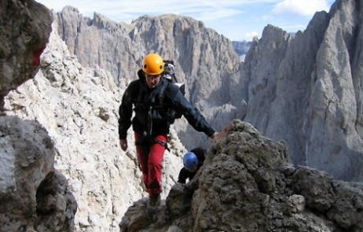
Einstieg: Wir sind heute in einer ernsten Hochgebirgslandschaft unterwegs. Zunächst geht es ganz kommod mit dem Gondellift vom Sellajoch hinauf aufs Joch zur Toni-Demez-Hütte, immer die majestätische Langkofelgruppe im Blickfeld.
Abstieg: Dann geht’s hinunter über wandumringten Karboden zur Langkofelhütte.
Aufstieg: Rassig geht’s weiter steil und luftig hinauf über die Klettersteig über Schrofen, Risse, Kamine und luftige Bänder zum Gipfel. Der Blick schweift über die Marmolata, das Fassatal, die Palagruppe den Rosengarten, die Seiseralm, den Schlern bis hinüber zum Ortler und zur Königsspitze.
Abstieg: In der Plattkofelhütte gönnen wir uns eine Pause, ehe es über den bekannten Friedrich-August-Weg zum Ausgangspunkt, dem Sellajoch zurückgeht.
Fazit: Jetzt wissen wir, was wir heute getan haben!

Gruppe 2 Von der Monte Pana über den Confinboden zur Langkofelhütte, 2253 m
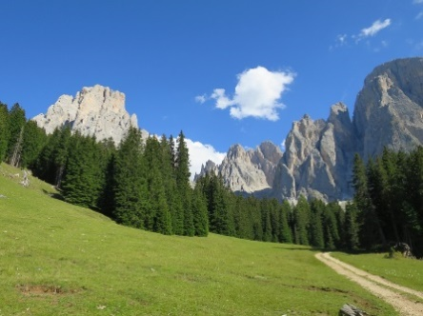
- Im Banne des Langkofel - Eine Pflichttour für Dolomten-Enthusiasten! –

Ausgangspunkt Monte Pana, am Fuße des Langkofel
Aufstieg: Über die märchenhaft schönen Confinböden mit immer schönen Tiefblicken auf St. Ulrich und die Seiser Alm. Die Confinböden am Nordwestfuß des monumentalen Langkofelstockes sind fast eine alpine Berühmtheit. Dass diese große Waldwiese am Rande der Seiser Alm noch nicht erschlossen und „verhüttelt“ wurde, mag Gottes Segen geschuldet sein. Wer vom Monte de Seura angesichts gewaltiger Wände zu der im engen Rund des Langkofelkares gelegenen Hütte ansteigt und anschließend wieder den Rückweg über den Confinboden nimmt, hat mehr gesehen als manch einer anderswo auf tagelangen Streifzügen.
Rückweg: Auf dem Aufstiegsweg. Immer im Blick: Im Norden die Zackenreihe der Geislerspitze im Osten baut sich die Sella auf
Einkehr Langkofelhütte oder Mont-de-Seura-Schwaige
Schwierigkeit Für geübte Wanderer unschwierig, Ungeübten geht der Aufstieg über den Zick-Zack-Steig am Eingang ins Langkofelkar in die Beine. Naja. Wenn‘s nicht mehr ist.
Höhenunterschied: ca. 600 m Gesamtgehzeit: ca. 4 Std.

Gruppe 3 – Von Wolkenstein zur Regensburger Hütte, 2017 m
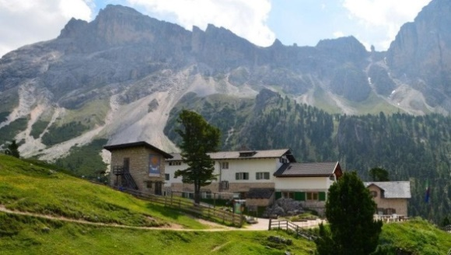
Aussichtsreiche Hüttenwanderung in einer herrlichen Landschaft –

Diese Tour ist ein landschaftlich einmalig schöner, eindrucksvoller Hüttenanstieg durch die Bilderbuchlandschaft des Grödnertals mit ihren urigen Hütten und grünen Almwiesen, der uns allen Zauber der Grödner Bergwelt offenbart. Von Danei geht es durch lichten aufgelockerten Wald aufwärts. Über den herrlich gelegenen Wiesenabsatz von Juac (1.900 m), bekannt wegen seiner umfassenden Rundsicht zu den Grödner Hausbergen, kommen wir über ein hübsches Feuchtbiotop zu dem viel fotografierten Bergsee mit den Geislerspitzen im Hintergrund. Nach etwa einer ¾ Stunde erreichen wir die Regensburger Hütte auf der Cisles Alm im Puez - Geisler – Naturpark, wo natürlich eine Einkehr geplant ist.
Rückweg nach St. Christina über schöne Almwiesen und die Gamsbluthütte
Ausgangspunkt: Wolkenstein – Danei
Schwierigkeit: Problemlose Wanderung auf Almwegen
Einkehr: Regensburger Hütte
Gehzeit: ca. 4 Stunden
Höhenunterschied: Aufstieg 350 m Abstieg 450 m

- Tag – Sonntag, 29.09.2019 – Rückreise

Am letzten Tag unserer Reise wollen wir noch alle gemeinsam auf den „Heiligen“ oder Säbener Berg steigen, auf dem Kloster Säben thront. Säben gilt als einer der ältesten Wallfahrtsorte Tirols. Kloster Säben liegt fast wie eine Burg auf einem markanten Felsen gut 200 Meter über dem Städtchen Klausen im Eisacktal. Seit 1678 ist Kloster Säben ein Benediktinerinnenkloster, das von Nonnen des Salzburger Nonnberges erstmals bezogen wurde. Auch heute noch leben Schwestern im Kloster nach der Regel des Hl. Benedikt. Kloster Säben selbst kann nicht besichtigt werden, die 4 Kirchen sind aber zugänglich. Das Kloster ist nur zu Fuß zugänglich: Vom Städtchen Klausen ausgehend, gelangen wir auf der Säbener Promenade in ungefähr 45 Minuten hinauf zum Klosterkomplex, auf dem Kreuzweg in ca. 30 Minuten.
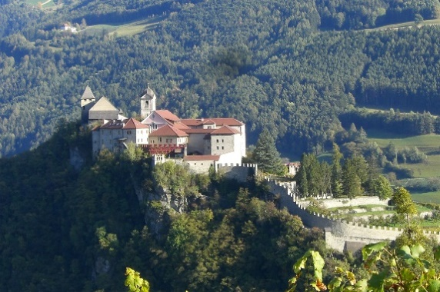
Über die Brenner-Autobahn geht es schließlich dann endgültig der Heimat zu. Die Rückkehr nach Tittling ist für ca. 19.00 Uhr geplant.

Änderungen vorbehalten !

Bei den Bergtouren begleitet uns wie bei allen Fahrten nach Südtirol in der Vergangenheit Reinhard Lüftl (Gruppe 1) sowie Marianne (Gruppe 2) und Sepp Böhm (Gruppe 3). Das „Service-Team“ für die Bordküche wird voraussichtlich von Walter und Maria Thaler angeführt.

Anmeldung / Preis /Bezahlung:
Wir können diese Wanderfahrt für unsere Mitglieder je nach gewünschter Zimmer-Kategorie zu folgenden Preisen anbieten:
Kat. Doppelzimmer classic = ohne Balkon 355 € 22 Betten
Kat. Doppelzimmer superior = mit Balkon 395 € 20 Betten
Einzelzimmer mit oder ohne Balkon 395 € 06 Betten

In diesen Beträgen enthalten sind 4 ÜN mit Frühstücksbuffet und Halbpension, der Eintritt im Messner-Mountain-Museum, die Kosten für den Reisebus, die Organisationskosten, sowie Frühstück und Brotzeit am 1. Tag aus der Bordküche.
Im Preis n i c h t e n t h a l t e n sind die Kosten für Lift- oder Seilbahnfahrten.
Die Zahlung des Reisepreises erfolgt durch Abbuchung vom Bankkonto und zwar 150 € Anzahlung pro Person im Juli 2019, der Restbetrag ca. 2 Wochen vor Abreise.
Bei kurzfristiger Abmeldung von dieser Reise muss mit einem entsprechenden Einbehalt vom Reisepreis gerechnet werden, wenn der Platz nicht aus der Warteliste oder durch einen Ersatz belegt werden kann (z.B. Storno-Rechnung des Hotels).

Anmeldung ab sofort möglich. Das beigefügte Anmeldeformular bitte ausgefüllt senden an Werner Weinberger, Max-Peinkofer-Str. 2, 94104 Tittling oder per Mail an:
wanderfreunde-tittling@online.de
Die Anmeldungen werden in der Reihenfolge des Eingangs berücksichtigt. Anmeldung über den 50. Platz hinaus kommen auf die Warteliste.

A n m e l d u n g
zum Wanderfahrt nach Südtirol / Grödnertal / St.Christina
der Wander- und Naturfreunde Dreiburgenland e.V. Sitz Tittling
vom 25. bis 29.09 2019

Ich melde mich/uns hiermit verbindlich für die Wanderfahrt nach Südtirol an:

Familienname Vorname / n

PLZ Wohnort Straße/Hs.Nr.

Tel.Nr. e-Mail-Adresse

Gleichzeitig ermächtige ich hiermit die Wander- und Naturfreunde Dreiburgenland e.V. zur Einziehung einer Anzahlung von 150,-- € pro Person im Juli 2019 und des Restbetrages zwei Wochen vor Reiseantritt von meinem Konto abzubuchen.

IBAN._________________________BIC________________

Ich/wir nehme/n Kategorie

Kat. DZ ohne Balkon 355 € / Kat. DZ mit Balkon 395 € / Einzelzimmer 395 €

Zutreffendes bitte unterstreichen !

Haftungsbeschränkung
Als Teilnehmer/in dieser Vereinsveranstaltung muss sich jeder der Tatsache bewusst sein, dass jede Betätigung (Reisen/Wandern etc.) mit Risiken verbunden ist, die sich nicht vollständig ausschließen lassen. Der/die Teilnehmer/in erkennt daher an, dass die Wander- und Naturfreunde Dreiburgenland e.V. und der verantwortliche ehrenamtliche aber auch hauptamtliche Reiseleiter / Wanderführer, soweit gesetzlich zulässig, von jeder Haftung sowohl von Grund wie auch der Höhe nach freigestellt werden, die über den Rahmen der Mitgliedschaft im Verein sowie über die bestehende Vereins-Haftpflichtversicherung hinausgeht. Dies gilt nicht für die Verursachung von Unfällen durch Vorsatz oder grobe Fahrlässigkeit. Die Kenntnisnahme dieser Haftungsbeschränkung wird durch Unterschrift auf der Anmeldung bestätigt.

________________________________________________
Ort / Datum Unterschrift

